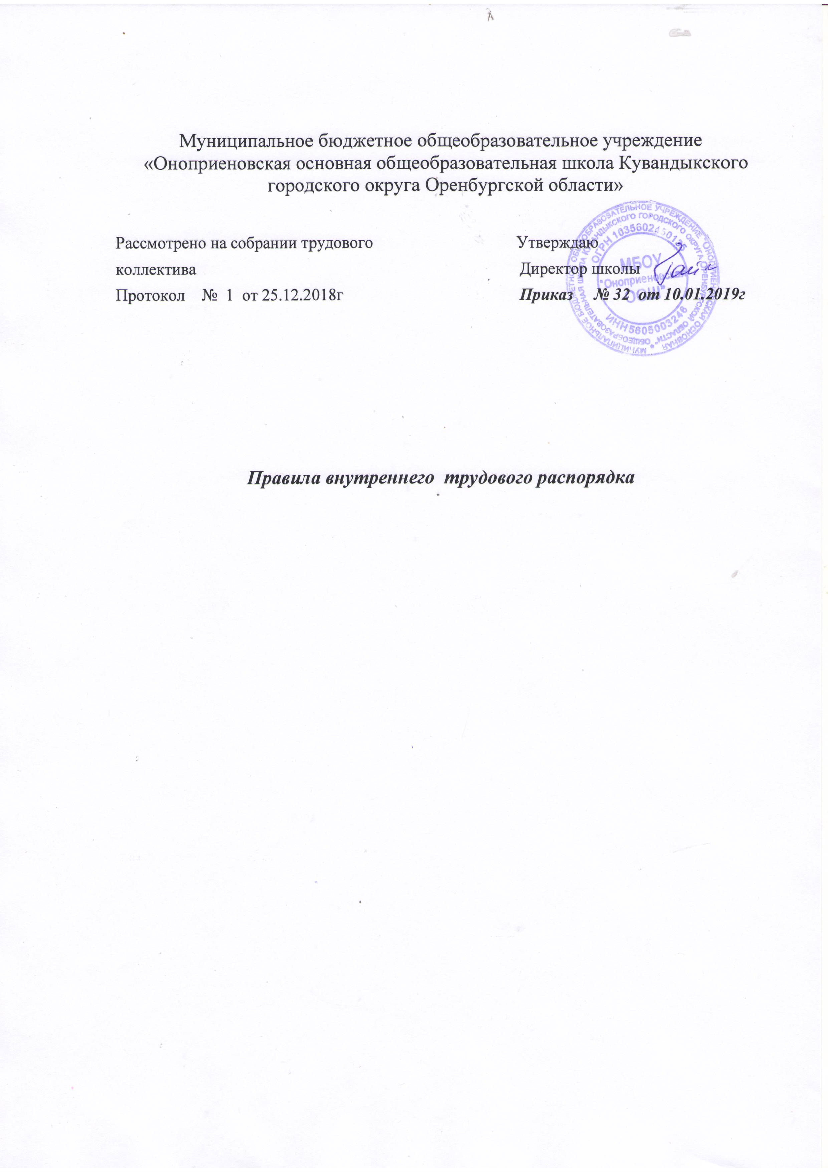
1. Настоящие Правила разработаны и утверждены в соответствии Трудовым кодексом Российской Федерации и имеют своей целью способствовать правильной организации работы трудового коллектива школы, рациональному использованию рабочего времени, повышению качества и эффективности труда работников, укреплению трудовой дисциплины.
2. ПРИЕМ И Увольнение РАБОТНИКОВ
2.1. При приеме на работу (заключение трудового договора) администрация школы требует у поступающего следующие документы:
- паспорт;
- предоставления трудовой книжки (для лиц, поступающих на работу по трудовому договору; впервые - справки о последнем занятии, выданной по месту жительства; а для лиц, уволенных из Вооруженных Сил - предъявления военного билета);
- предъявления документов об образовании или профессионально подготовке, если работа требует специальных занятий, квалификации или профессиональной подготовки.
-свидетельство государственного пенсионного страхования;
-личное заявление;
-медицинское заключение о состоянии здоровья.
Прием на работу без указанных документов не производится.
2.2. Лица, поступающие на работу по совместительству, вместо трудовой книжки предъявляют справку с места основной работы с указанием должности и графика работы.
2.3. Прием на работу оформляется подписанием договора в письменной форме между работником и школой. Условия контракта о работе не могут быть ниже условий, гарантированных трудовым законодательством
2.4. По подписании договора администрация издает приказ о приеме на работу, который доводит до сведения работника в 3-х дневной срок под расписку.
Перед допуском к работе вновь поступившего работника, а равно работника, переведенного на другую работу, администрация школы обязана:
- ознакомить работника с порученной работой, его должностной инструкцией, условиями и оплатой труда, разъяснить его права и обязанности;
- ознакомить работника с Правилами внутреннего трудового распорядка, коллективным договором, иными локальными актами.
- проинструктировать по правилам техники безопасности, санитарии, противопожарной охране и другим правилам охраны труда, а также правилам пользования служебными помещениями.
2.5. На всех работников, проработавших свыше 5 дней, заводятся трудовые книжки в установленном порядке.
2.6. На каждого работника ведется личное цело, которое состоит из личного листка по учету кадров, автобиографии, копий документа об образовании, квалификации, профессиональной подготовки показаний по состоянию здоровья для работы в детских учреждения выписок из приказов о назначении, переводе, поощрениях и увольнениях.
Личное дело хранится в школе.
2.7. Перевод работников на другую работу производится только с их согласия кроме случаев, когда закон допускает временный перевод без согласия работника: по производственной необходимости, для замещения временно отсутствующего работника. -
2.8. В связи с изменениями в организации работы школы и организации труда допускается при продолжении работы в той же должности, специальности, квалификации изменение существенных условий труда работника: системы и размера оплаты труда, льгот, режима работы, изменения объема нагрузки, в том числе установления или отмены неполного рабочего времени, совмещение профессии, а также изменение других существенных условий труда. Работник должен быть поставлен в известность об изменении существенных условий его труда не позднее, чем за два месяца. Если прежние условия труда не могут быть сохранены, а работник не согласен на продолжение работы в новых условиях, то трудовой договор (контракт) прекращается.
2.9. В соответствии с законодательством работники, заключившие трудовой договор на определенный срок, не могут расторгнуть такой договор досрочно. Работник имеет право расторгнуть трудовой договор, заключенный на неопределенный срок, предупредив об этом работодателя не менее чем за 2 недели Прекращение трудового договора возможно только по основаниям предусмотренным ТК РФ,
2.10. Увольнение в связи с сокращением штата или численности работников, либо по несоответствию занимаемой должности допускается при условии, если невозможно перевести увольняемого работника, с его согласия, на другую работу, и по получении предварительного согласия соответствующего выборного профсоюзного органа.
Увольнение производится при условии доказанности вины увольняемого работника в совершенном поступке, без согласования с выборным профсоюзным органом, за:
- систематическое неисполнение трудовых обязанностей без уважительных причин;
- прогул или отсутствие на работе более трех часов в течения рабочего дня без уважительных причин;
- появление на работе в нетрезвом состоянии, а также состоянии наркотического и токсического опьянения;
- совершение действий работником непосредственно обслуживающим денежные или товарные ценности, если эти действия дают основания для утраты доверия к нему со сторону администрации;
- совершение работником, выполняющим воспитательные функции, аморального поступка, несовместимого с продолжением данной работы
2.11. В день увольнения администрация школы производит с увольняемым работником полный денежный расчет и выдает надлежаще оформленную трудовую книжку.
Запись о причине увольнения в трудовую книжку вносится в соответствии с формулировками законодательства и ссылкой на статью и пункт закона,
При увольнении по обстоятельствам, с которыми закон связывает предоставление льгот и преимуществ, запись в трудовую книжку вносится с указанием этих обстоятельств. Днем увольнения считается последний день работы.
3. ПРАВА И ОБЯЗАННОСТИ РАБОТНИКОВ
Все работники школы обязаны:
3.1. Работать добросовестно, соблюдать дисциплину труда, своевременно и точно исполнять распоряжения администрации школы, использовать все рабочее время для полезного труда, воздерживаться от действий, мешающих другим работникам выполнять их трудовые обязанности.
3.2. Систематически повышать свою деловую квалификацию.
3.3. Соблюдать требования правил охраны труда и техники безопасности, о всех случаях травматизма незамедлительно сообщать администрации.
3.4.Проходить в установленные сроки периодические медицинские осмотры, соблюдать санитарные правила, гигиену труда.
3.5. Соблюдать правила пожарной безопасности и пользования помещениями школы.
3.6.Содержать рабочее место, мебель, оборудование и приспособления в исправном состоянии.
3.7. Соблюдать установленный порядок хранения материальных ценностей и документов.
3.8. Беречь имущество школы, рационально расходовать электроэнергию, тепло.
3.9. Поддерживать положительный имидж школы. Вести, себя достойно на работе, в общественных местах, соблюдать этические нормы поведения в коллективе.
3.10. Своевременно заполнять и аккуратно вести установленную документацию.
Круг конкретных функциональных обязанностей, которые каждый работник выполняет по своей должности, специальности и квалификации определяется должностными инструкциями, утвержденными директором школы на основании квалификационных характеристик, тарифно-квалификационных справочников и нормативных документов.
3.11. Нести ответственность за жизнь, физическое и психическое здоровье учащихся, обеспечивать охрану их жизни и здоровья, соблюдать санитарные правила, отвечать за воспитание и обучение, выполнять требования, связанные с охраной и укреплением здоровья детей, защищать их от всех форм физического и психического насилия;
3.12. Быть внимательными и вежливыми с членами коллектива и родителями (законными представителями) учащихся;
3.13. Сотрудничать с семьей по вопросам воспитания, обучения и оздоровления детей;
3.14.Педагогическим и другим работникам запрещается:
- изменять по своему усмотрению расписание занятий и график работы;
- отменять. удлинять или сокращать продолжительность занятий и перерывов между ними; находиться в помещении в верхней одежде и головных уборах; громко разговаривать и шуметь в коридорах; курить в здании и на территории.
3.15. Работник имеет право на:
-проявление творчества, инициативы;
- уважение и вежливое обращение со стороны администрации, воспитанников и. родителей;
- моральное и материальное поощрение по результатам своего труда;
- повышение разряда и категории по результатам своего труда;
-совмещение профессий (должностей);
- получение рабочего места, соответствующего санитарно- гигиеническим нормам, нормам охраны труда, снабженного необходимым оборудованием, пособиями и иными материалами;
- социальное страхование от несчастных случаев на производстве и профессиональных заболеваний в соответствии с федеральным законом;
- получение достоверной информации от работодателя, соответствующих государственных органов и общественных организаций об условиях и охране труда на рабочем месте, о существующем риске повреждения здоровья, а также о мерах по защите от воздействия вредных и (или) опасных производственных факторов;
- отказ от выполнения работ в случае возникновения опасности для жизни и здоровья вследствие нарушений требований охраны труда, за исключением случаев, предусмотренных федеральными законами, до устранения такой опасности;
- обеспечение средствами индивидуальной и коллективной защиты в соответствии с требованиями охраны труда за счет средств работодателя;
- обучение безопасным методам и приемам труда за счет средств работодателя;
профессиональную переподготовку за счет средств работодателя в случае ликвидации рабочего места вследствие нарушения требований охраны труда;
- запрос о проведении проверки условий и охраны труда на рабочем месте органами государственного надзора и контроля за соблюдением законодательства о труде и охране труда лицами, осуществляющими государственную экспертизу условий труда. а также органами профсоюзного контроля;
- обращение в органы государственной власти РФ, субъектов РФ и органы местного самоуправления, к Учредителю, к работодателю, а также в профессиональные союзы, их объединения и иные полномочные представительные органы по вопросам охраны труда:
- личное участие или участие через своих представителей в рассмотрении вопросов, связанных с обеспечением безопасных условий труда на его рабочем месте, в расследовании происшедшего с ним несчастного случая на производстве или профессионального заболевания;
4. ОБЯЗАННОСТИ АДМИНИСТРАЦИИ
Администрация школы обязана:
4.1. Организовать труд работников так, чтобы каждый работал по своей специальности и квалификации, закрепить за каждым работником определенное рабочее место.
4.2. Обеспечить здоровые и безопасные условия труда, исправное состояние помещений, отопления, освещения, инвентаря и прочего оборудования, наличие необходимых в работе материалов.
  - Своевременно рассматривать предложения работников, направленных на
улучшение деятельности учреждения, поддерживать и поощрять лучших работников
  - Совершенствовать организацию труда, обеспечивать выполнение
действующих условий труда, своевременно выдавать заработную плату.
4.5. Обеспечивать строгое соблюдение трудовой дисциплины.
4.6. Соблюдать законодательство о труде, улучшать условия труда сотрудников, обеспечивать надлежащее санитарно-техническое оборудование рабочих мест, соответствующие правила по охране труда, технике безопасности и санитарным правилам.
4.7. Постоянно контролировать знание и соблюдение работниками всех требований и инструкций по технике безопасности, санитарии и гигиене, противопожарной охране.
4.8. Принимать необходимые меры для профилактики травматизм профессиональных и пр. заболеваний работников.
4.9. Создать нормальных условий для хранения верхней одежды.
4.10. Своевременно предоставлять отпуск всем работникам учреждения в соответствии с графиком, компенсировать выходы на работу в установленный для данного работника выходной или праздничный день, предоставлением другого дня к отпуску, предоставлять отгулы за работу во внерабочее время.
4.11. Обеспечивать систематическое повышение квалификации работников образования.
4.12. Отстранять от работы и (или) не допускать к ней лицо:
- появившееся на работе в состоянии алкогольного, наркотического или токсического опьянения;
- не прошедшее в установленном порядке обязательный медицинский осмотр.
5. РАБОЧЕЕ ВРЕМЯ
5.1. В школе устанавливается шестидневная рабочая неделя с одним выходным днем. Продолжительность рабочего дня для работников школы устанавливается из расчета 40-часовой рабочей недели. График работы утверждается администрацией по согласованию с профсоюзным органом и предусматривает время начала и окончания работы, перерыв для отдыха и питания. Графики объявляются работнику под расписку и вывешиваются на видном месте не позже чем за один месяц до их введения в действие, для отдельных категорий работников установлен ненормированный рабочий день.
Объем учебной нагрузки (педагогической работы) педагогических работников устанавливается исходя из количества часов по учебному плану и учебным программам, обеспеченности кадрами, других условий работы в данном общеобразовательном учреждении, но не более 36 часов в неделю.
Учебная нагрузка (педагогическая работа), объем которой больше или меньше нормы часов за ставку заработной платы, устанавливается только с письменного согласия работника.
Установленный в начале учебного года объем учебной нагрузки (педагогической работы) не может быть уменьшен в течение учебного года по инициативе администрации, за исключением случаев уменьшения количества часов по учебным планам и программам, сокращения количества классов (групп продленного дня).
В зависимости от количества часов, предусмотренных учебным планом, учебная нагрузка педагогических работников может быть разной в первом и втором учебных полугодиях.
На педагогического работника общеобразовательного учреждения с его согласия приказом общеобразовательного учреждения могут возлагаться функции классного руководителя, заведующего кабинетом.
Режим работы руководителя образовательного учреждения, их заместителей, других руководящих работников определяется с учетом необходимости обеспечения руководства деятельностью образовательного учреждения, но не более 40 часов в неделю.
5.2.. В соответствии со ст. 112 ТК РФ нерабочими праздничными днями являются:
1 2,3,4 и 5 января Новогодние каникулы;
7 января — Рождество Христово;
23 февраля - день защитника Отечества
8 марта — Международный женский день;
1 мая — Праздник Весны и Труда;
9 мая - -день Победы;
12 июня - день России;
4 ноября - день народного единства.
При совпадении выходного и нерабочего и праздничного дней выходной день переносится на следующий после праздничного рабочий день.
5.3. Работа в установленные для работников графиками выходные дни запрещена и может иметь место лишь в случаях, предусмотренных законодательством.
5.4. Администрация организует учет явки на работу и. уход с нее всех работников. В случае неявки на работу по болезни работник обязан представить листок временной нетрудоспособности в первый день выхода на работу.
5.5.Работникам предоставляются ежегодные отпуска с сохранением места работы (должности) и среднего заработка. Очередность предоставления оплачиваемых отпусков определяется ежегодно в соответствии с графиком отпусков, утверждаемых работодателем с учетом мнения профсоюзного комитета Учреждения не позднее чем за 2 недели до наступления календарного года. О времени начала отпуска работник должен быть извещен не позднее чем за 2 недели до его начала. Отдельным категориям работников в случаях, предусмотренных федеральными законами, ежегодный оплачиваемый отпуск предоставляется по их желанию в угодное для них время.
6. ПООЩРЕНИЯ ЗА УСПЕХИ В РАБОТЕ.
6.1. За образцовое выполнение трудовых обязанностей, новаторства в труде и другие достижения в работе применяются следующие поощрения:
- объявление благодарности;
- выдача премии; -
- награждение ценным подарком;
- награждение почетной грамотой.
Поощрения объявляются приказом директора и доводятся до сведения коллектива, запись о поощрении вносится в трудовую книжку работника.
6.2. Работникам, успешно и добросовестно выполняющим свои трудовые обязанности, предоставляются в первую очередь преимущества и льготы в области социально-культурного, бытового и жилищного обслуживания, а также преимущества при продвижении по службе.
За особые трудовые заслуги работники представляются в вышестоящие Органы к поощрению, наградам и присвоению званий.
6.3. Поощрения оформляются приказом, доводятся до сведения работника и заносятся в трудовую книжку и его личное дело.
7. ОТВЕТСТВЕННОСТЬ ЗА НАРУШЕНИЕ ТРУДОВОЙ ДИСЦИПЛИНЫ
7.1. Нарушение трудовой дисциплины, т.е. неисполнение или ненадлежащее исполнение вследствие умысла, либо небрежности выполнение работника возложенных на него трудовых обязанностей, влечет за собой применение мер дисциплинарного взыскания.
7.2. За нарушения устава школы, условий контракта, трудовой дисциплины администрация Школы может применять следующие дисциплинарные взыскания:
- замечание;
- выговор;
- увольнение;
Все дисциплинарные взыскания применяются в установленном законом порядке. Меры дисциплинарного взыскания применяются должностным лицом, наделенным правом приема и увольнения данного работники.
7.3. Для применения взыскания от нарушителя трудовой дисциплины требуется объяснение в письменной форме. Отказ от дачи письменного объяснения либо устного объяснения не препятствует применению взыскания.
Дисциплинарное расследование нарушений работником норм профессионального поведения может быть проведено только по поступившей не него жалобе, поданной в письменной форме. Копия жалобы должна быть вручена работнику. Ход дисциплинарного расследования и принятые по его результатам решения могут быть преданы гласности только с согласия заинтересованного работника за исключением случаев, предусмотренных законом.
7.4. Взыскание применяется не позднее одного месяца со дня обнаружения нарушений трудовой дисциплины, не считая время болезни и отпусков работника.
Взыскание не может быть применено позднее шести месяцев со дня совершения нарушения трудовой дисциплины.
За каждый дисциплинарный проступок может быть применено только одно дисциплинарное взыскание. При наложении дисциплинарного взыскания должны учитываться тяжесть совершенного проступка, обстоятельства, при которых он совершен, предшествующая работа и поведение работника.
7.5. Взыскание объявляется приказом. Приказ должен содержать указание на конкретное нарушение трудовой дисциплины, за которое налагается данное взыскание, мотивы применения взыскания. Приказ объявляется работнику под расписку в 3-дневный срок со дня подписания. В случае отказа работника подписать указанный приказ составляется соответствующий акт.
7.6. дисциплинарное взыскание может быть обжаловано работником в государственной инспекции труда или органах по рассмотрению индивидуальных трудовых споров.
7.7. К работникам, имеющим взыскание, меры поощрения не применяются в течение срока действия этих взысканий.
7.8. Взыскание автоматически снимается и работник считается не подвергшимся дисциплинарному взысканию, если он в течение года не будет подвергнут новому дисциплинарному взысканию. Руководитель ОУ вправе снять взыскания досрочно по ходатайству непосредственного руководителя или трудового коллектива, если подвергнутый дисциплинарному взысканию не совершил нового проступка и проявил себя как добросовестный работник.
7.9. Увольнение в порядке дисциплинарного взыскания, а также увольнение в связи с аморальным поступком и применением мер физического или психического насилия производятся без согласования с профсоюзным органом.
7.10. С правилами внутреннего трудового распорядка должны быть ознакомлены все работники школы.

С ПРАВИЛАМИ ВНУТРЕННЕГО ТРУДОВОГО РАСПОРЯДКА РАБОТНИКОВ
МБОУ «Оноприеновская ООШ» ОЗНАКОМЛЕН:
2018- 2019 учебный год
№ | ФИО | Должность | Подпись
1
2
3
4
5
6
7
8
9
10

